Модуль 01 - Robot Operating System

Установка Ubuntu и ROS

Резюме: В первый день вы установите и настроите Ubuntu вместе с ROS.

# Глава I

## Преамбула

Раньше робототехники писали весь программный код от начала до конца в каждом новом проекте. К концу проекта они уставали и терялили интерес, потому что большую часть времени тратили на написание велосипедов вместо того, чтобы сосредоточиться на своих исследованиях. Поэтому современная робототехника решила написать эталонные коммуникационные библиотеки, чтобы их можно было повторно использовать в каждом роботе.

# Глава II

## Инструкции

• Используйте эту страницу как единственное описание задач. Не слушайте никаких слухов и домыслов о том, как приготовить свой программное решение.

• Здесь и далее мы используем ROS2 Humble и C++/Python.

• Обратите внимание на тип ваших файлов и каталогов.

• Для оценки ваше решение должно находиться в вашем репозитории GitHub.

• Вы не должны оставлять никаких дополнительных файлов в своем каталоге, кроме тех, которые явно указаны в теме. Рекомендуется изменить ваш .gitignore, чтобы избежать конфликтных случаев.

• Когда вам нужно получить точный результат в вашей программе, запрещается отображать предварительно рассчитанный результат вместо правильного выполнения упражнения.

• Есть вопрос? Спросите у соседа справа. В противном случае спросите вашего соседа слева.

• Ваш справочник: коллеги/интернет/google.

• Вы можете задавать вопросы в telegram.

• Внимательно прочитайте примеры. Они вполне могут прояснить детали, которые явно не упомянуты в теме.

# Глава III

## Упражнение 00

Упражнение 00 : Установка ROS

Каталог для хранения вашего решения: ex00/

Файлы которые должны находиться в каталоге: screenshot.png

Разрешенные функции:

Комментарии:

В этом упражнении вам нужно будет установить ROS2 Humble. Перед этим на вашем компьютере должна быть установлена Ubuntu 22.04.

Прочтите и следуйте этому руководству шаг за шагом https://docs.ros.org/en/humble/Installation/Ubuntu-Install-Debians.html

Чтобы проверить правильность установки ROS2, запустите симулятор черепахи и управляйте им с клавиатуры.

Откройте два отдельных терминала (или две вкладки через Shift-Ctrl-T).

В первом введите команду:

$ ros2 run turtlesim turtlesim_node

Во втором введите команду:

$ ros2 run turtlesim turtle_teleop_key

Вы должны увидеть это:

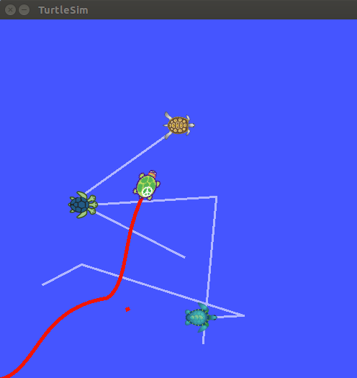

Нарисуйте первую букву вашего логина, перемещая черепашку. Сделайте скриншот окна симулятора с траекторией черепашки, изображающей первую букву вашего логина, и сохраните его в папку ex00.

## Упражнение 01

Упражнение 01 : Изучение команд Linux

Каталог для хранения вашего решения: ex01/

Файлы которые должны находиться в каталоге: commands.txt

Разрешенные функции:

Комментарии:

Используя Google изучить новые 10 команды в терминале Linuх, которые вы ранее не знали.

В текстовый файл commands.txt написать эти команды и описание что они делают.

## Упражнение 02

Упражнение 02 : Запуск turtlesim во время практического занятия

Каталог для хранения вашего решения:

Файлы которые должны находиться в каталоге:

Разрешенные функции:

Комментарии:

Во время практического занятия или лекции вы должны запустить turtlesim из первого задания с управлением с клавиатуры с вашего компьютера.